|  |
| --- |
|  |

**Especificación de requisitos de software**

**Proyecto: Sistema de venta en línea Ecuabonsai**

|  |  |  |
| --- | --- | --- |
|  | Agosto de 2022 |  |

**Ficha del documento**

|  |  |  |  |
| --- | --- | --- | --- |
| **Fecha** | **Revisión** | **Autor** | **Verificado dep. calidad.** |
|  |  |  |  |

Documento validado por las partes en fecha: 18 de agosto de 2022

|  |  |
| --- | --- |
| Por el cliente | Por el líder de proyecto |
|  |  |
| Ing. Christina Chandi | Sr. Bryan Yanzapanta |

**Contenido**

1 Introducción 5

1.1 Propósito 5

1.2 Alcance 5

1.3 Personal involucrado 6

○ 6

○ 6

○ 6

1.4 Definiciones, acrónimos y abreviaturas 6

1.5 Referencias 7

1.6 Resumen 7

2 Descripción general 7

2.1 Perspectiva del producto 7

2.2 Funcionalidad del producto 8

2.3 Características de los usuarios 8

○ 8

○ 8

○ 8

2.4 Restricciones 9

2.5 Suposiciones y dependencias 10

2.6 Evolución previsible del sistema 10

3 Requisitos específicos 10

3.1 Requisitos comunes de los interfaces 12

3.1.1 Interfaces de usuario 12

3.1.2 Interfaces de hardware 13

3.1.3 Interfaces de software 13

3.1.4 Interfaces de comunicación 14

3.2 Requisitos funcionales 15

3.3 Requisitos no funcionales 15

3.3.1 Requisitos de rendimiento 15

3.3.2 Seguridad 15

3.3.3 Fiabilidad 15

3.3.4 Disponibilidad 16

3.3.5 Mantenibilidad 16

3.3.6 Portabilidad 16

3.4 Otros requisitos 16

4 Apéndices 16

# Introducción

Este documento es una Especificación de Requisitos de Software (ERS) para el sistema de Ecuabonsai para venta en línea. Esta especificación se ha estructurado basándose en las directrices dadas por el estándar IEEE Práctica Recomendada para Especificaciones de Requisitos Software ANSI/IEEE 830, 1998.

El análisis de requisitos es una de las tareas más importantes en el proceso de desarrollo del software, por esto, en la fase de elicitación se debe identificar las necesidades y documentarlas. Como resultado de esta fase se debe producir un documento de especificación de requisitos donde se detalle la finalidad del producto software, en este caso el sistema de venta en línea para Ecuabonsai. Por tanto, este documento está basado no sólo en el análisis de requisitos, sino también de síntesis.

Así pues, el objetivo de este documento es: Identificar los requisitos funcionales y no funcionales utilizando las técnicas necesarias de elicitación de requisitos para un sistema de venta en línea de la empresa Ecuabonsai.

## Propósito

El presente documento tiene como propósito identificar los requisitos funcionales y no funcionales, utilizando técnicas de elicitación de requisitos para un sistema de venta en línea de la empresa Ecuabonsai.

De este modo, automatizar el proceso de venta de árboles Bonsái, para el desarrollo de un sistema de venta en línea de árboles bonsái, que permitirá gestionar de manera dinámica la venta de los árboles bonsai. Éste sistema queda a cargo de los señores estudiantes integrantes del grupo número 2 de la materia Ingeniería de Requisitos, de la carrera de Ingeniería en Software pertenecientes a la Universidad de las Fuerzas Armadas Espe-Matriz.

El sistema a desarrollar está dirigido directamente hacia la empresa Ecuabonsai que necesita agilizar el proceso de ventas y busca lograrlo por medio de la internet, de este modo, cualquier persona que acceda al sistema sea capaz de navegar y adquirir uno de sus productos, de tal manera que, se convierta en cliente sin la necesidad de realizar toda la gestión de venta presencialmente en un local físico.

## Alcance

El producto a desarrollar fue definido como: “Ecuabonsai” mismo nombre que pertenece originalmente a la empresa, sin embargo el documento está enfocado en el desarrollo de los módulos para el correcto funcionamiento del proceso de venta.

Su función principal es mantener un registro de árboles bonsái, mismos que serán presentados en un catálogo de productos y cada uno de ellos tendrá la información necesaria para describir el estado del producto, además de presentar si alguno de ellos tiene una promoción activa. Este catálogo podrá ser consultado por los clientes y visitantes nuevos interesados.

El sistema también permitirá consultar con reportes respecto a los pedidos que se han realizado y detalles de facturación, esto se realizará cada que el administrador tenga la necesidad de consultar ya sea por rango de fecha o un pedido en específico.

Así pues, el sistema reemplazará la modalidad de registro y venta de árboles bonsái, destacará la gestión de registro de productos y catálogo de los mismos, permitiendo agilizar el proceso y de esta manera aumentar el número de ventas de la empresa “Ecuabonsai”.

## Personal involucrado

|  |  |
| --- | --- |
| Nombre | Bryan Yanzapanta |
| Rol | Líder de proyecto |
| Categoría profesional | Estudiante |
| Responsabilidades | Organización de las tareas del equipo |
| Información de contacto | bsyanzapanta@espe.edu.ec |
| Aprobación | si |

## 

|  |  |
| --- | --- |
| Nombre | Christopher Yépez |
| Rol | Gestionar Documentación |
| Categoría profesional | estudiante |
| Responsabilidades | Encargado de gestionar y documentar requerimientos |
| Información de contacto | cdyepez@espe.edu.ec |
| Aprobación | si |

## 

|  |  |
| --- | --- |
| Nombre | Dennis Parra |
| Rol | Analista |
| Categoría profesional | Estudiante |
| Responsabilidades | Toma de requerimientos, entrevistas |
| Información de contacto | deparra3@espe.edu.ec |
| Aprobación | si |

|  |  |
| --- | --- |
| Nombre | Santiago Risueño |
| Rol | Gestionar Documentación |
| Categoría profesional | Estudiante |
| Responsabilidades | Encargado de gestionar y documentar requerimientos |
| Información de contacto | sfrisueno@espe.edu.ec |
| Aprobación | si |

## 

|  |  |
| --- | --- |
| Nombre | Pablo Yánez |
| Rol | Diseñador y programador |
| Categoría profesional | Estudiante |
| Responsabilidades | Análisis de información y diseño |
| Información de contacto | pdyanez4@espe.edu.ec |
| Aprobación | si |

## Definiciones, acrónimos y abreviaturas

|  |  |  |  |
| --- | --- | --- | --- |
| **Términos Nuevos** | **Definición** | **Ejemplo** | **sinonimo** |
| bonsái | Árbol, arbusto o planta que se cultiva mediante esta técnica. | Yo no sé cómo cuidar un bonsai | N/A |
| stock | Conjunto de mercancías en depósito o reserva: | han hecho una oferta para dar salida al stock. | mercancía |
| promoción | Preparación de las condiciones óptimas para dar un artículo a conocer o para incrementar las ventas. | hacer la promoción de un nuevo producto | fomento |

## Referencias

|  |  |  |  |  |
| --- | --- | --- | --- | --- |
| **Referencia** | **Título** | **Ruta** | **Fecha** | **Autor** |
| Standard IEEE 830 | IEEE 830 |  | 1998 | IEEE |
| Página de venta | Tventas | https://www.tventas.com/ | 2022 | TVentas |
| Ventas en línea | Requisitos Generales |  | 2022 |  |

## Resumen

Este documento consta de tres secciones. En la primera sección se realiza una introducción al mismo y se proporciona una visión general del sistema, es decir lo que será, que es lo que hará y cuál es su utilidad para el cliente.

En la segunda sección del documento se realiza una descripción general del sistema, con el fin de conocer las principales funciones que este debe realizar, los datos asociados y los factores, restricciones, supuestos y dependencias que afectan al desarrollo, sin entrar en excesivos detalles, en esta sección se detallarán también las restricciones , los requisitos mínimos y las funciones que se pueden lograr programar en este tiempo.

Por último, la tercera sección que es la parte más importante, ya que aquí se definen detalladamente los requisitos que debe satisfacer el sistema es decir los requisitos específicos que deberán ser concisos para que el equipo de desarrollo pueda diseñar

# Descripción general

## Perspectiva del producto

El sistema de venta en línea Ecuabonsai esta enfocado a cubrir los requerimientos de la empresa Ecuabonsai, Por lo que se encargará de aumentar el volumen de ventas así como la automatización de la misma, a través de diferentes funciones en cuatro diferentes actores, administrador: quien se encargará de gestionar el producto y gestionar un catálogo como funciones principales. El vendedor quien tendrá como función principal la de aceptar pedidos, El visitante quien es una persona cualquiera que hará de visita al sistema, Y el actor más importante el cliente quien podrá acceder al sistema a través de una cuenta y podrá realizar su compra.

## Funcionalidad del producto

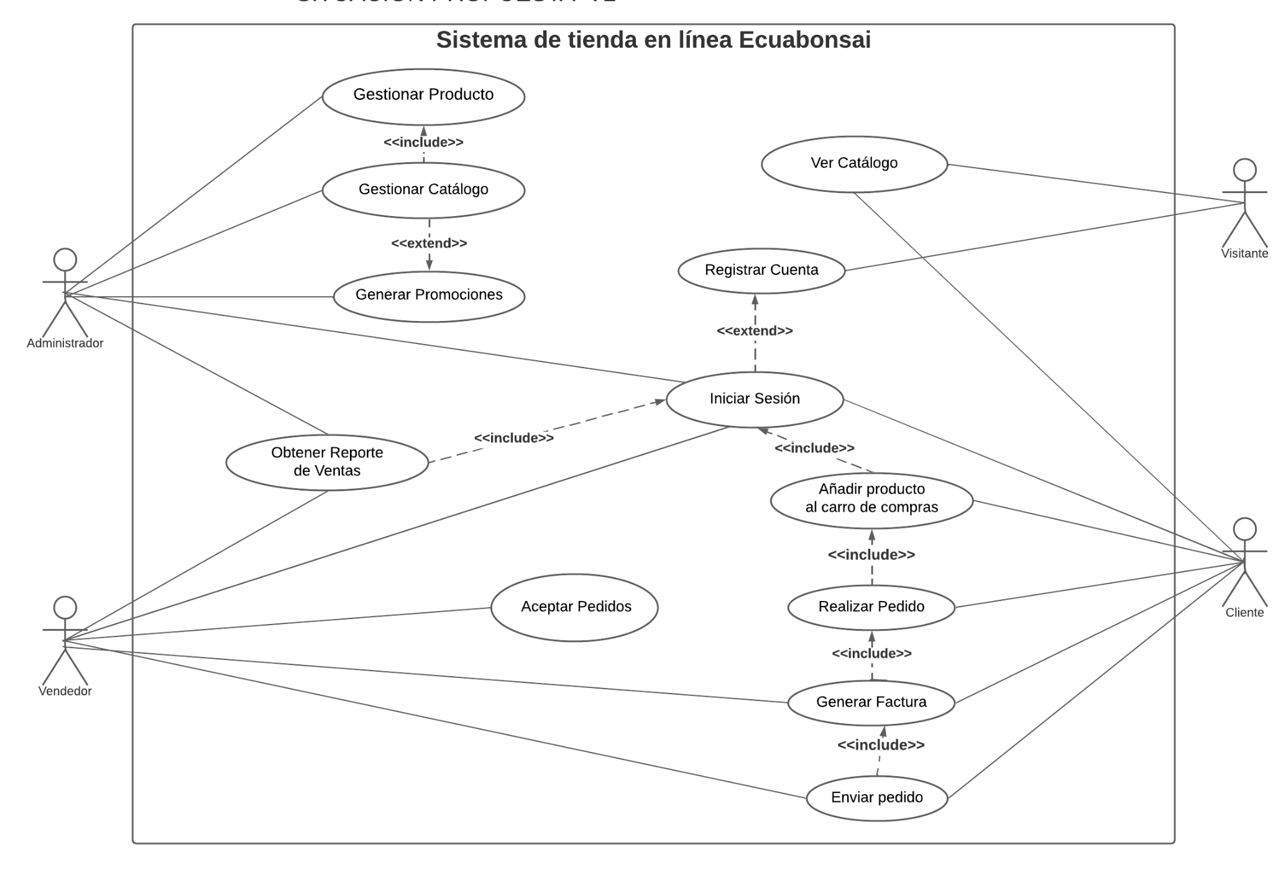

## Características de los usuarios

|  |  |
| --- | --- |
| Tipo de usuario | Administrador |
| Formación | Empleado |
| Habilidades | Conocimiento de programación y analista de información de la empresa |
| Actividades | Gestión total del sistema de venta en línea Ecuabonsai |

## 

|  |  |
| --- | --- |
| Tipo de usuario | Vendedor |
| Formación | Empleado |
| Habilidades | Conocimiento básico en informática |
| Actividades | Recepción de pedidos en línea y su posterior envío. |

## 

|  |  |
| --- | --- |
| Tipo de usuario | Visitante |
| Formación | Cualquiera |
| Actividades | Visitar el sistema de venta en línea Ecuabonsai |

## 

|  |  |
| --- | --- |
| Tipo de usuario | Cliente |
| Formación | Cualquiera |
| Habilidades | Conocimiento básico en la compra de productos en línea |
| Actividades | Registrar sus datos y comprar cualquier producto que desee |

## Restricciones

Las restricciones para la realización del producto software que se han planteado son:

* Se plantea que el desarrollo se realice en un aplicativo web, por lo que se espera un aplicativo web dinámico con una arquitectura cliente-servidor.
* Ya que el producto que se desea vender son bonsáis, se busca que el desarrollo este dirigido al público objetivo (25-50 años), es importante que la usabilidad del producto sea comprensible y exista un diseño de interfaz simple pero explicativo.
* Para el desarrollo, se recomienda seguir una metodología ágil dinámica, donde el desarrollo permita un producto sostenible.
* En restricciones generales de programación, se necesita que el programa esté hecho en un framework de front-end actual, con un back-end sólido.
* No hay restricciones con la base de datos, pero se recomienda el uso de base de datos que se encuentre en la nube.
* Para el lenguaje de programación utilizado, se espera que se utilice el asignado para el framework utilizado, siendo recomendable javascript o typescript.
* Para los colores del aplicativo web, se debe utilizar colores del emprendimiento. En general son rojo, amarillo, negro y blanco con rojo y amarillo como colores secundarios y blanco y negro como primarios. Se recomienda visitar la red social de facebook o twitter para visualizar los colores, además de los ejemplos presentados en cuestión de colores.
* Las características mínimas del Hardware que se recomiendan son:
* En una computadora debe tener una memoria RAM de mínimo 2GB, router que permite comunicación entre los usuarios y la página web.
* Mientras que los recursos mínimos de un celular son:
* Memoria RAM mínima de 2GB, pantalla táctil.

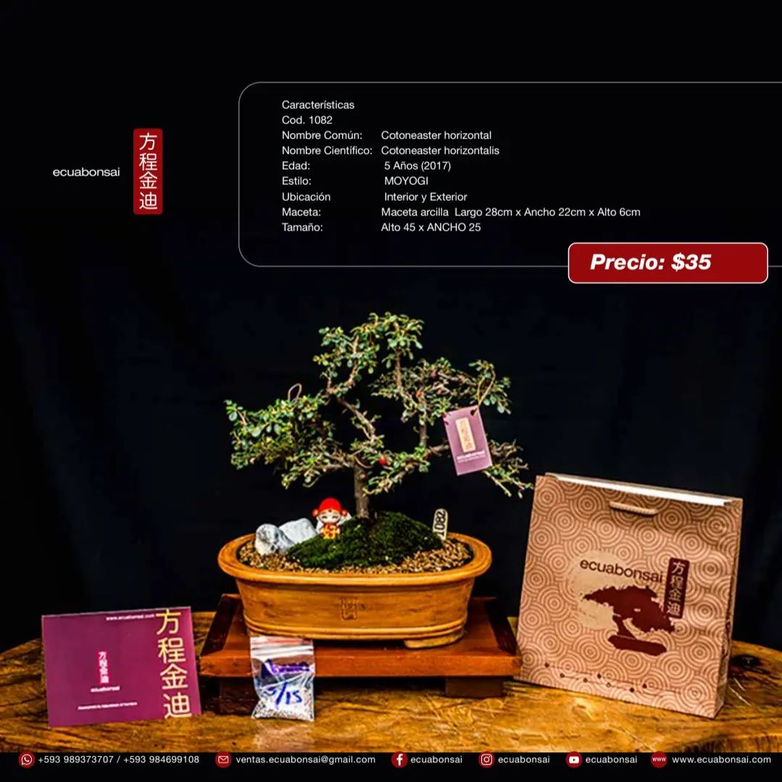

* Finalmente, al estar hecho en web el sistema operativo en el que se programe puede ser cualquiera, se recomienda uno nuevo, pero no se espera que afecte al producto software por ser desarrollado como aplicativo web.

## Suposiciones y dependencias

En este apartado se detallan aquellos factores que están propensos a cambio, y por consecuencia pueden afectar los requisitos ya planteados. A continuación, se detallan algunos de estos factores a detalle:

* Las promociones son propensas a variaciones, por lo que debería estar abierta a cualquier cambio en cualquier tiempo determinado.
* Se presentarán cambios obligados en fechas pre establecidas para la publicación de ofertas y/o promociones.
* El IVA también será fluctuante, puesto que afectará a la gestión de la oferta, ya que se debe recalcular el valor del producto con descuento y el nuevo valor del iva.

## Evolución previsible del sistema

Para las futuras mejoras del sistema, se plantean algunas funciones y mejoras posibles que pueden ser implementadas y analizadas en el futuro.

* El utilizar un sistema de pago y facturación en línea, que permita a los usuarios ingresar sus datos de facturación y realizar el pago automáticamente.
* Ingresar un filtro de catálogo actualizable y búsqueda avanzada, que permita realizar interacciones más personalizadas en lugar de interacciones estáticas.
* Establecer un sistema de análisis de visitas, visualizaciones y ventas, que de más resultados analíticos sobre las rutas que utilizan los usuarios y clientes, y que se debería mejorar para un servicio más óptimo.
* Se espera que se incluya la venta de accesorios y servicios como parte del sistema de ventas.

# Requisitos específicos

Según el análisis de nuestro grupo los requisitos que se pueden llegar a programar en este tiempo son los siguientes :

|  |  |  |  |
| --- | --- | --- | --- |
| Número de requisito | RF-01 | | |
| Nombre de requisito | Gestionar Producto | | |
| Tipo | ☐ Requisito | ☐ Restricción | |
| Fuente del requisito | Administrador | | |
| Prioridad del requisito | ☐ Alta/Esencial | ☐ Media/Deseado | ☐ Baja/ Opcional |

|  |  |  |  |
| --- | --- | --- | --- |
| Número de requisito | RF-02 | | |
| Nombre de requisito | Iniciar Sesión | | |
| Tipo | ☐ Requisito | ☐ Restricción | |
| Fuente del requisito | Administrador, Cliente, Vendedor | | |
| Prioridad del requisito | ☐ Alta/Esencial | ☐ Media/Deseado | ☐ Baja/ Opcional |

|  |  |  |  |
| --- | --- | --- | --- |
| Número de requisito | RF-03 | | |
| Nombre de requisito | Registrar Cuenta | | |
| Tipo | ☐ Requisito | ☐ Restricción | |
| Fuente del requisito | Visitante | | |
| Prioridad del requisito | ☐ Alta/Esencial | ☐ Media/Deseado | ☐ Baja/ Opcional |

|  |  |  |  |
| --- | --- | --- | --- |
| Número de requisito | RF-04 | | |
| Nombre de requisito | Gestionar Catálogo de Bonsáis | | |
| Tipo | ☐ Requisito | ☐ Restricción | |
| Fuente del requisito | Administrador | | |
| Prioridad del requisito | ☐ Alta/Esencial | ☐ Media/Deseado | ☐ Baja/ Opcional |

|  |  |  |  |
| --- | --- | --- | --- |
| Número de requisito | RF-06 | | |
| Nombre de requisito | Ver catálogo de Bonsáis | | |
| Tipo | ☐ Requisito | ☐ Restricción | |
| Fuente del requisito | Visitante, Cliente | | |
| Prioridad del requisito | ☐ Alta/Esencial | ☐ Media/Deseado | ☐ Baja/ Opcional |

|  |  |  |  |
| --- | --- | --- | --- |
| Número de requisito | RF-08 | | |
| Nombre de requisito | Realizar Pedido | | |
| Tipo | ☐ Requisito | ☐ Restricción | |
| Fuente del requisito | Cliente | | |
| Prioridad del requisito | ☐ Alta/Esencial | ☐ Media/Deseado | ☐ Baja/ Opcional |

|  |  |  |  |
| --- | --- | --- | --- |
| Número de requisito | RF-09 | | |
| Nombre de requisito | Aceptar Pedido | | |
| Tipo | ☐ Requisito | ☐ Restricción | |
| Fuente del requisito | Vendedor | | |
| Prioridad del requisito | ☐ Alta/Esencial | ☐ Media/Deseado | ☐ Baja/ Opcional |

|  |  |  |  |
| --- | --- | --- | --- |
| Número de requisito | RF-12 | | |
| Nombre de requisito | Obtener Reporte de Ventas | | |
| Tipo | ☐ Requisito | ☐ Restricción | |
| Fuente del requisito | Administrador | | |
| Prioridad del requisito | ☐ Alta/Esencial | ☐ Media/Deseado | ☐ Baja/ Opcional |

|  |  |  |  |
| --- | --- | --- | --- |
| Número de requisito | RNF-03 | | |
| Nombre de requisito | Seguridad - Confirmar Sesión | | |
| Tipo | ☐ Requisito | ☐ Restricción | |
| Fuente del requisito | Sistema, Cliente | | |
| Prioridad del requisito | ☐ Alta/Esencial | ☐ Media/Deseado | ☐ Baja/ Opcional |

|  |  |  |  |
| --- | --- | --- | --- |
| Número de requisito | RNF-04 | | |
| Nombre de requisito | Seguridad - Registrar Actividad | | |
| Tipo | ☐ Requisito | ☐ Restricción | |
| Fuente del requisito | Vendedor | | |
| Prioridad del requisito | ☐ Alta/Esencial | ☐ Media/Deseado | ☐ Baja/ Opcional |

|  |  |  |  |
| --- | --- | --- | --- |
| Número de requisito | RNF-07 | | |
| Nombre de requisito | Disponibilidad - Compatibilidad de Navegadores | | |
| Tipo | ☐ Requisito | ☐ Restricción | |
| Fuente del requisito | Sistema | | |
| Prioridad del requisito | ☐ Alta/Esencial | ☐ Media/Deseado | ☐ Baja/ Opcional |

|  |  |  |  |
| --- | --- | --- | --- |
| Número de requisito | RNF-12 | | |
| Nombre de requisito | Otros - Normas de Legalidad | | |
| Tipo | ☐ Requisito | ☐ Restricción | |
| Fuente del requisito | Administrador | | |
| Prioridad del requisito | ☐ Alta/Esencial | ☐ Media/Deseado | ☐ Baja/ Opcional |

## Requisitos comunes de los interfaces

### Interfaces de usuario

La interfaz con el usuario consistirá en un conjunto de ventanas con botones, listas y campos de textos. Ésta deberá ser construida específicamente para el sistema propuesto y, será visualizada desde un navegador de internet.

**

**

### Interfaces de hardware

Para que se pueda navegar correctamente dentro de la página web se deben considerar algunos aspectos de hardware y software.

Los requisitos mínimos para un computador deberán ser las siguientes:

Windows

* Procesador Core i3 o Core i5 (preferible séptima generación)
* Memoria RAM de 2.5 GB en adelante
* Disco duro de 100 GB o superior
* Pantalla de entre 13″ a 15″ (Mientras más grande la pantalla, mayor será el peso del equipo en el caso de una laptop)

MAC

* Mac OS X 10.8.5 o superior.
* 2 GB de RAM (8 GB de RAM recomendado).
* Resolución mínima de 1.280 x 800.
* Java 6.

LINUX

* GNOME o KDE Desktop.
* Ubuntu…
* 64 bits / 32 bits.
* GNU C (glibc) 2.1 o superior.
* 2 GB de RAM (8 GB de RAM recomendado)
* Resolución mínima de 1.280 x 800.
* Java 8.
* 64 bits y procesador Intel (emulador).

Los requisitos mínimos para un celular deberán ser los siguientes:

* Android 6 / IOS 7 o superior
* Memoria RAM de 2 GB (4 Recomendable)
* Pantalla amoled 720 x 1280 px

### Interfaces de software

**Base de Datos**

**MONGODB**

MongoDB es una base de datos orientada a documentos. Esto quiere decir que en lugar de guardar los datos en registros, guarda los datos en documentos. Estos documentos son almacenados en BSON, que es una representación binaria de JSON.

**Back End:**

**NODE JS**

Node.js es un entorno de tiempo de ejecución multiplataforma y de código abierto para ejecutar código JavaScript fuera de un navegador. Debe recordar que NodeJS no es un marco y no es un lenguaje de programación. La mayoría de la gente está confundida y entiende que es un marco o un lenguaje de programación. A menudo usamos Node.js para crear servicios de back-end como API como aplicación web o aplicación móvil. Se utiliza en la producción de grandes empresas como Paypal, Uber, Netflix, Wallmart, etc.

**Front End:**

**REACT.JS (LIBRERÍA)**

React es una biblioteca de JavaScript declarativa, eficiente y flexible para crear interfaces de usuario. ReactJS es una biblioteca frontal de código abierto basada en componentes responsable solo de la capa de visualización de la aplicación. Es mantenido por Facebook.

**Navegadores Web**

Para navegadores web, se debe tener en cuenta que el aplicativo debe ser compatible en todos los navegadores posibles, por lo que no se puede definir un navegador específico, y se debe comprobar que existe compatibilidad para el uso en los navegadores web más utilizados.

Debe existir compatibilidad para los siguientes navegadores:

* Google Chrome
* Firefox
* Opera
* Microsoft Edge
* Safari
* Brave

### Interfaces de comunicación

El sistema trabajará con un sistema de servidores, clientes y aplicaciones se comunicarán entre sí, mediante protocolos estándares en internet, siempre que sea posible..

## Requisitos funcionales

Los requisitos funcionales se han detallado de acuerdo la especificación de requisitos por lo cual se ha enlazado al siguiente documento [[aquí]](G2_CU_EspecificacionSP_Expandido.docx)

## Requisitos no funcionales

### Requisitos de rendimiento

* Para considerar los requisitos de rendimiento, se debe tener en cuenta que se busca desarrollar un aplicativo web transaccional y de múltiples vistas, por lo que se espera mínimos problemas de rendimiento.
* Se debe soportar 150 usuarios simultáneos que estén navegando en el aplicativo, donde un 5% esté realizando operaciones transaccionales simultáneamente.
* La navegación en el aplicativo de diferentes páginas debe cargar con un máximo de 5 segundos de espera. Además, se espera que las operaciones transaccionales se realicen en un máximo de 3 segundos, y que las operaciones que deban actualizar o modificar en la base de datos tengan un máximo de 10 segundos de tiempo utilizado.

### Seguridad

* Es necesario especificar el formato de seguridad que se espera tener en el aplicativo web, principalmente por el manejo de información de los clientes registrados, y los movimientos existentes para la venta del producto bonsái.
* El sistema tendrá un método para el registro de actividad de los clientes registrados, que serán registrados en la base de datos y se mantendrá un registro de cada 3 meses de los usuarios.
* Si el usuario registrado se encuentra inactivo por más de 1 hora, el sistema obligará a autenticarse nuevamente.
* El sistema será debidamente revisado por un técnico cada dos semanas, revisando posibles intentos de ingreso no correspondiente, u problemas varios concretos a la seguridad.

### Fiabilidad

* La página web va a ser desarrollada tomando en cuenta las necesidades, requerimientos, reglas, política, misión y objetivos. La disponibilidad del sistema debe ser continua con un nivel de servicio todos los días de la semana tomando en cuenta que el día consta de 24 horas.

### Disponibilidad

* La disponibilidad de la página web debe ser el 100% del tiempo a través de navegadores web. Los navegadores que se pueden usar en esta aplicación son: Google Chrome, Firefox, Microsoft Edge, Opera y cualquier otro que soporte HTML5, CSS, JavaScript y PHP.

### Mantenibilidad

* La página web contará con características y funcionalidades lo que permitirá futuros mantenimientos. Se realizará cada 2 meses un mantenimiento preventivo, los encargados de hacerlo seremos nosotros los desarrolladores.
* Se lo realizará 2 veces, esto se lo hará sin ningún recargo económico, una vez pasado este tiempo, si el dueño de EcuaBonsai desea más revisiones tendrán costos adicionales, el valor del mantenimiento dependerá de los cambios o soporte que se requiera.

### Portabilidad

Una de las muchas ventajas de utilizar herramientas y lenguajes de programación para el desarrollo web es que la portabilidad va a ser garantizada.

* La página web es portable en su totalidad por el hecho de que se utilizó lenguajes de desarrollo web.
* La base de datos, NodeJS, es completamente portable ya que se puede utilizar en cualquier sistema operativo.

## Otros requisitos

En este punto se definen requisitos culturales y legales, que buscan mejorar la experiencia del cliente.

Se deben cumplir las normas de venta del entorno legal del comercio electrónico , establecidas en la “Ley de comercio electrónico, firmas electrónicas y mensajes de datos” [ Ley No. 2002-67] y el “Reglamento general del comercio electrónico, firmas electrónicas y mensajes de datos” [Decreto ejecutivo No. 3496].

Se debe tener definido el uso del idioma español para todo el aplicativo web, además de poder cambiar el idioma al Inglés, en las zonas de presentación y de visualización del aplicativo principalmente para poder ampliar el mercado a sectores extranjeros.

# Apéndices

Para la especificación de requisitos anteriormente hemos aplicado diferentes técnicas de licitación para conocer la problemática de la empresa Ecuabonsai ,así como también hemos analizado mediante casos de uso la situación actual de la empresa y hemos sugerido una situación propuesta.

Los documentos que se han realizado son:

Entrevista

<https://drive.google.com/file/d/19dghsmtUUoiXGGSc-FGLBL23H-OdtVjO/view?usp=sharing>

Informe Encuesta

<https://drive.google.com/file/d/1bJmYEcgndEJFRliES4mQNX03miKqtX_g/view?usp=sharing>

Espina de pescado para la identificación del problema

<https://drive.google.com/file/d/1xN9UDeoeHSTQxlkGnw0hTzO9C_p-pDiP/view?usp=sharing>

Caso de uso Situación Actual

<https://drive.google.com/file/d/1R33o9JpdiwFtgGIj2RzgYYn-f7gAdtKy/view?usp=sharing>

Especificación Situación Actual

<https://drive.google.com/file/d/1CqpxYPvGnn_Od4PU577JHDYIvU2OvZqu/view?usp=sharing>

Modelo conceptual

<https://drive.google.com/file/d/1sn580-DyIR5tb4sc-nLf7RAx3Q-ajEfl/view?usp=sharing>